Actividad 2


Nombre: Mariana Vallejo Hernandez
Regina Michelle Crispin Covarrubias
Materia: Fundamentos de la programación
Matricula: 07310841
Docente: Edwige Jazzmín Novelo Villegas
Indice

Ejercicio 1 – Estado de mi celular 3
Diagrama 4
Ejercicio 2 – Crea tu cuenta 4
Diagrama 5
Ejercicio 3 – Wi-fi del café 5
Diagrama 6
Ejercicio 4 – Mis estadísticas 6
Diagrama 7
Ejercicio 5 - Tienda de accesorios 7
Diagramas 8
Ejercicio 6 – Mi meta de ahorro 8
Diagrama 9
Ejercicio 7 – Tiempo de pantalla 9
Diagrama 10
Ejercicio 8 – Cuenta entre amigos 10
Ejercicio 9 – Tamaño de tu bebida 11
Diagrama 12
Ejercicio 10 - Nivel de influencer 12
Diagrama 13
Ejercicio 11 – ¿Qué me pongo hoy? 13
Diagrama 14
Ejercicio 12 – Playlist según tu mood 14
Diagrama 15
Ejercicio 13 – Mensaje de tu calificación 15
Diagrama 16
Ejercicio 14 – Costo de envio 16
Diagrama 17
Ejercicio 15 – Rango en tu videojuego 17
Diagrama 18
Ejercicio 16 - Reto 18
Diagrama 19
Avance del proyecto 19
Boba tea shop – Diagrama de flujo 19

Lunes

Ejercicio 1 – Estado de mi celular
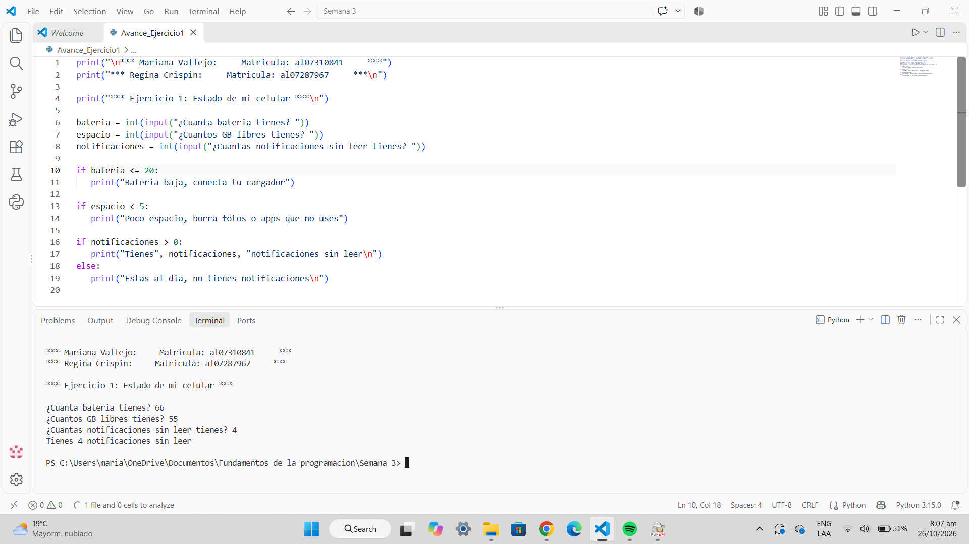

Diagrama

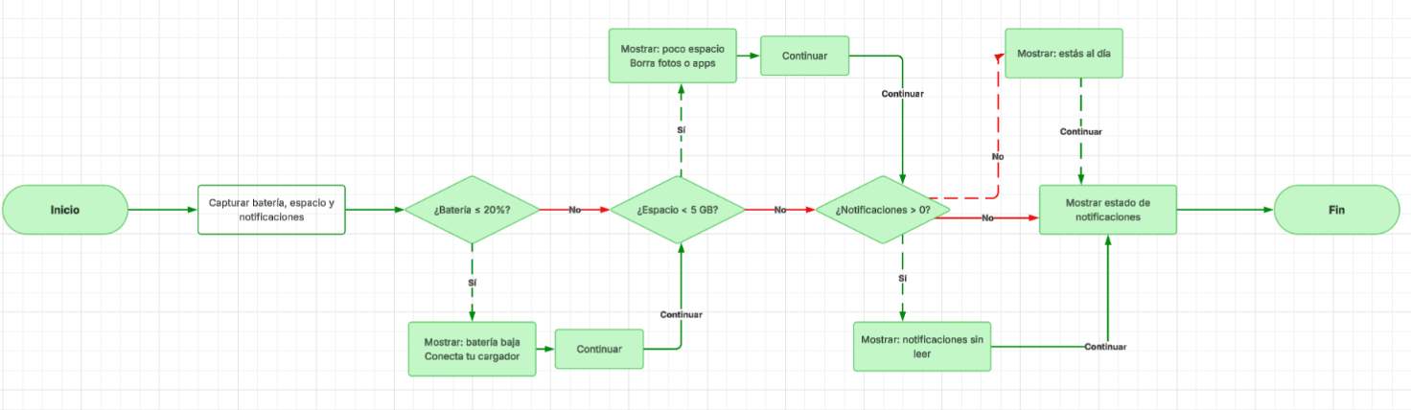

Ejercicio 2 – Crea tu cuenta
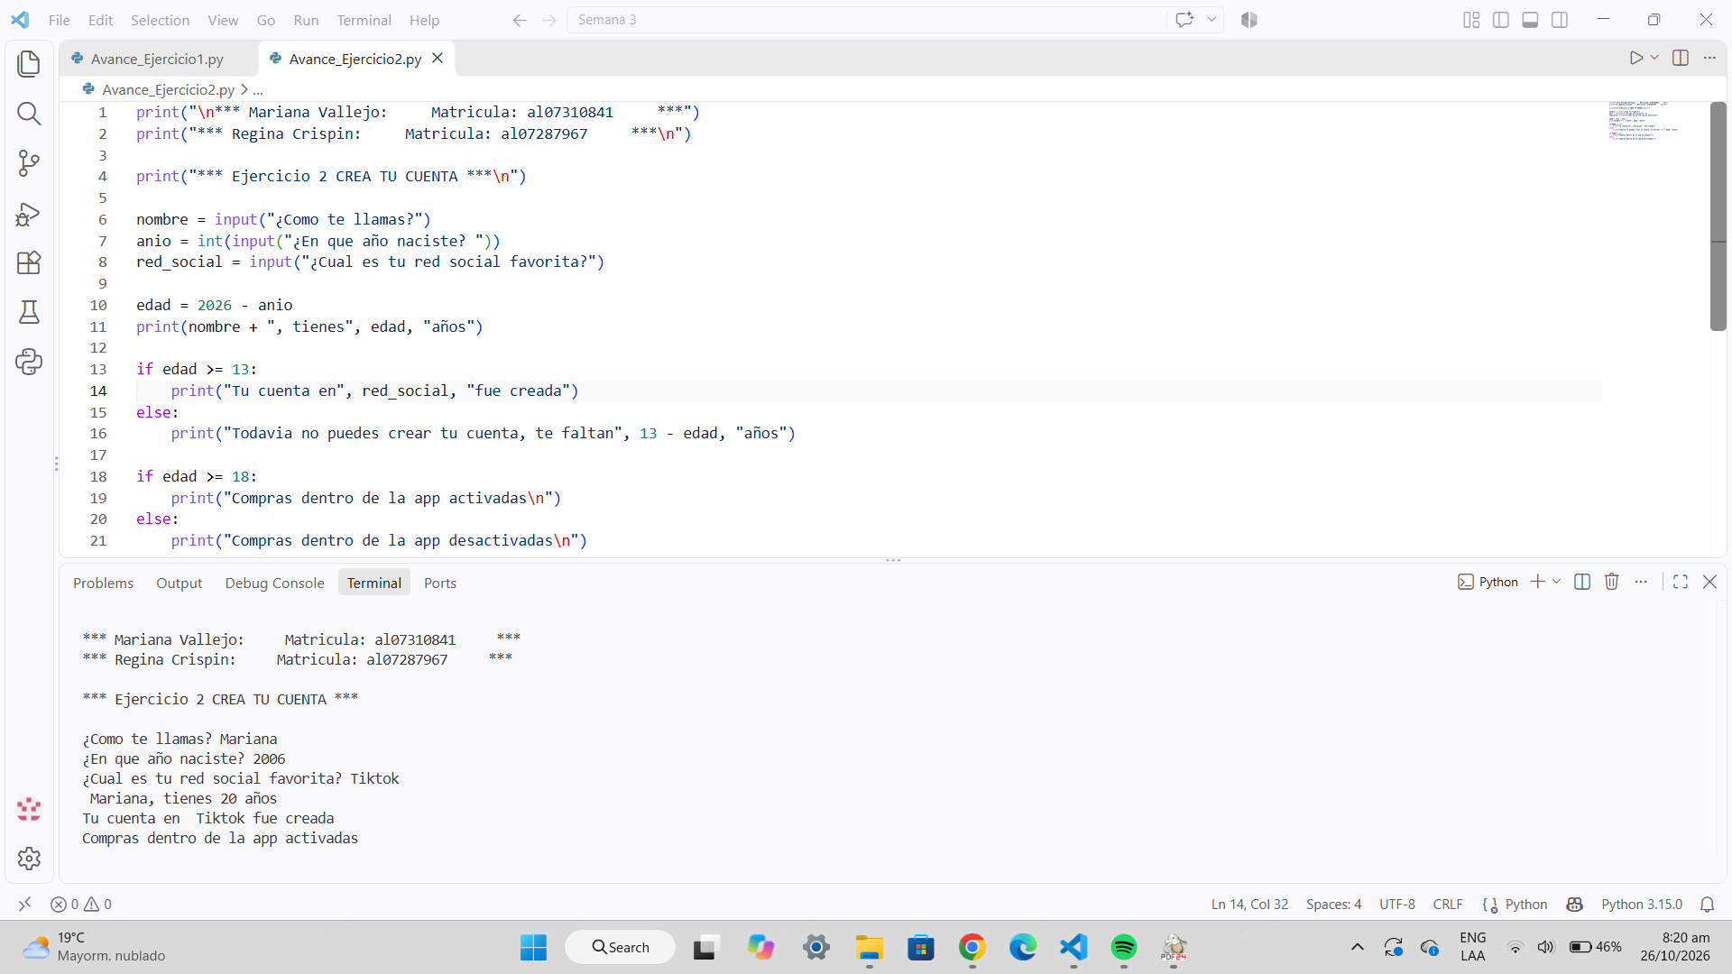

Diagrama

Ejercicio 3 – Wi-fi del café
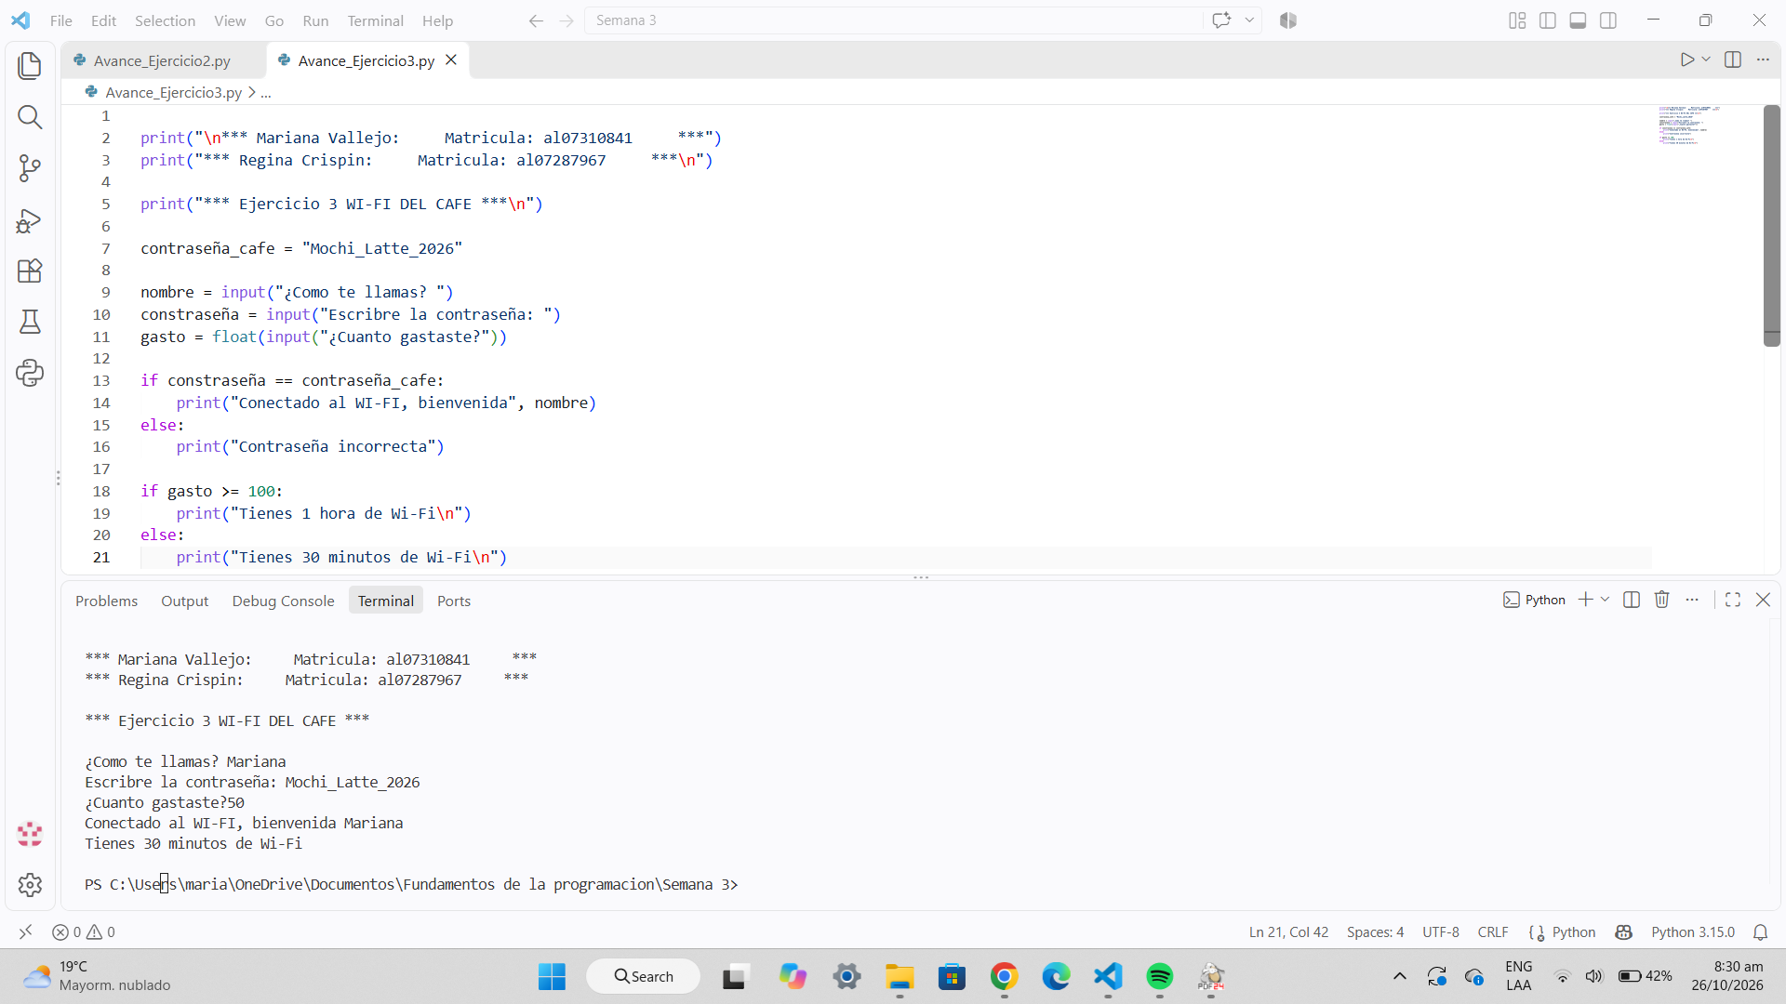

Diagrama
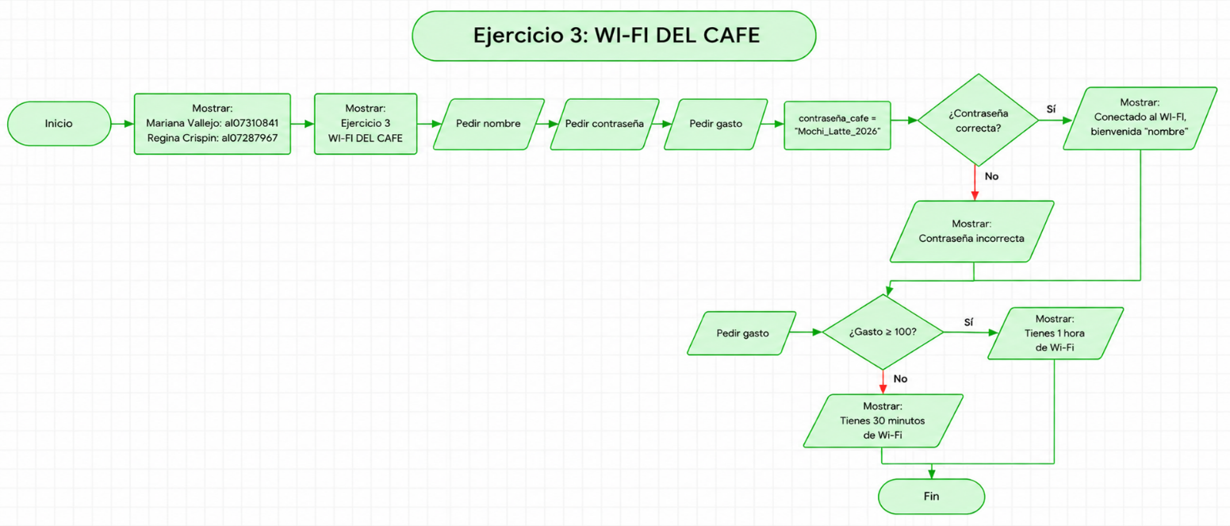

Ejercicio 4 – Mis estadísticas
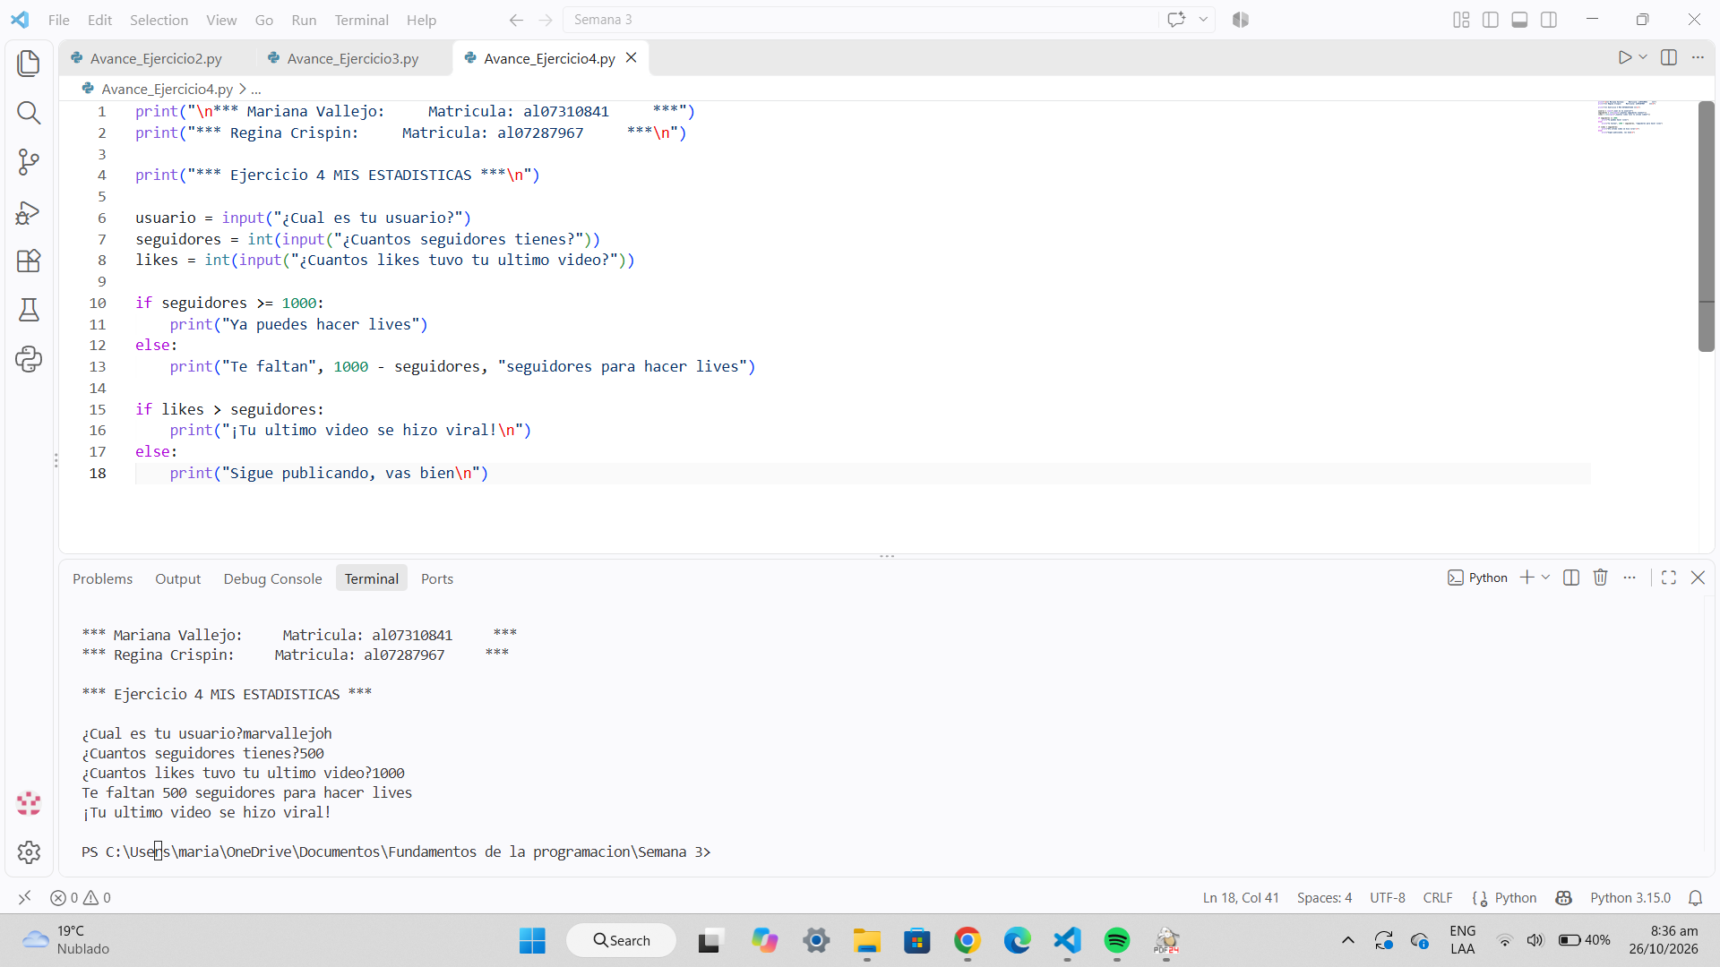

Diagrama
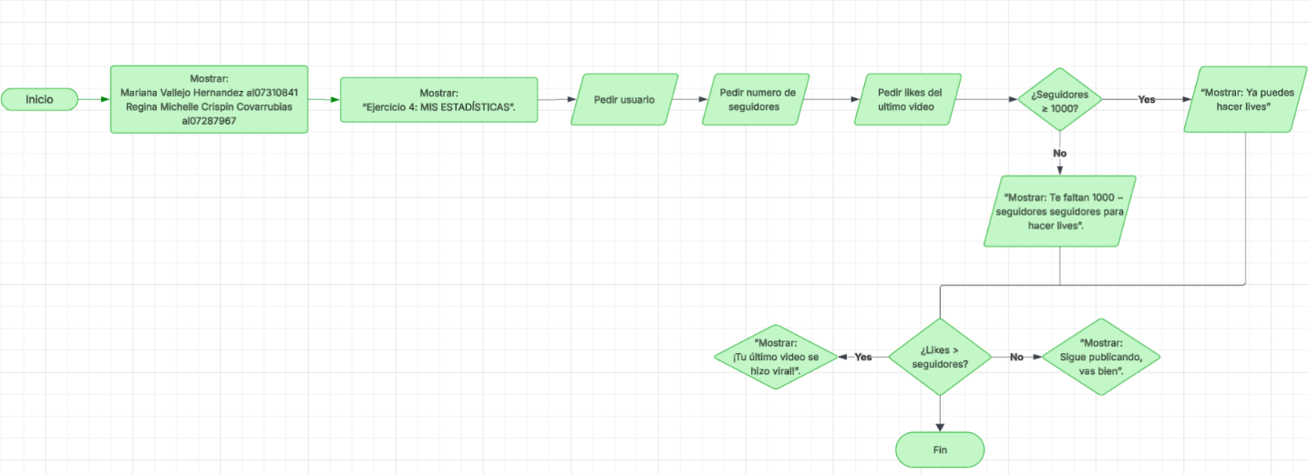

Ejercicio 5 - Tienda de accesorios
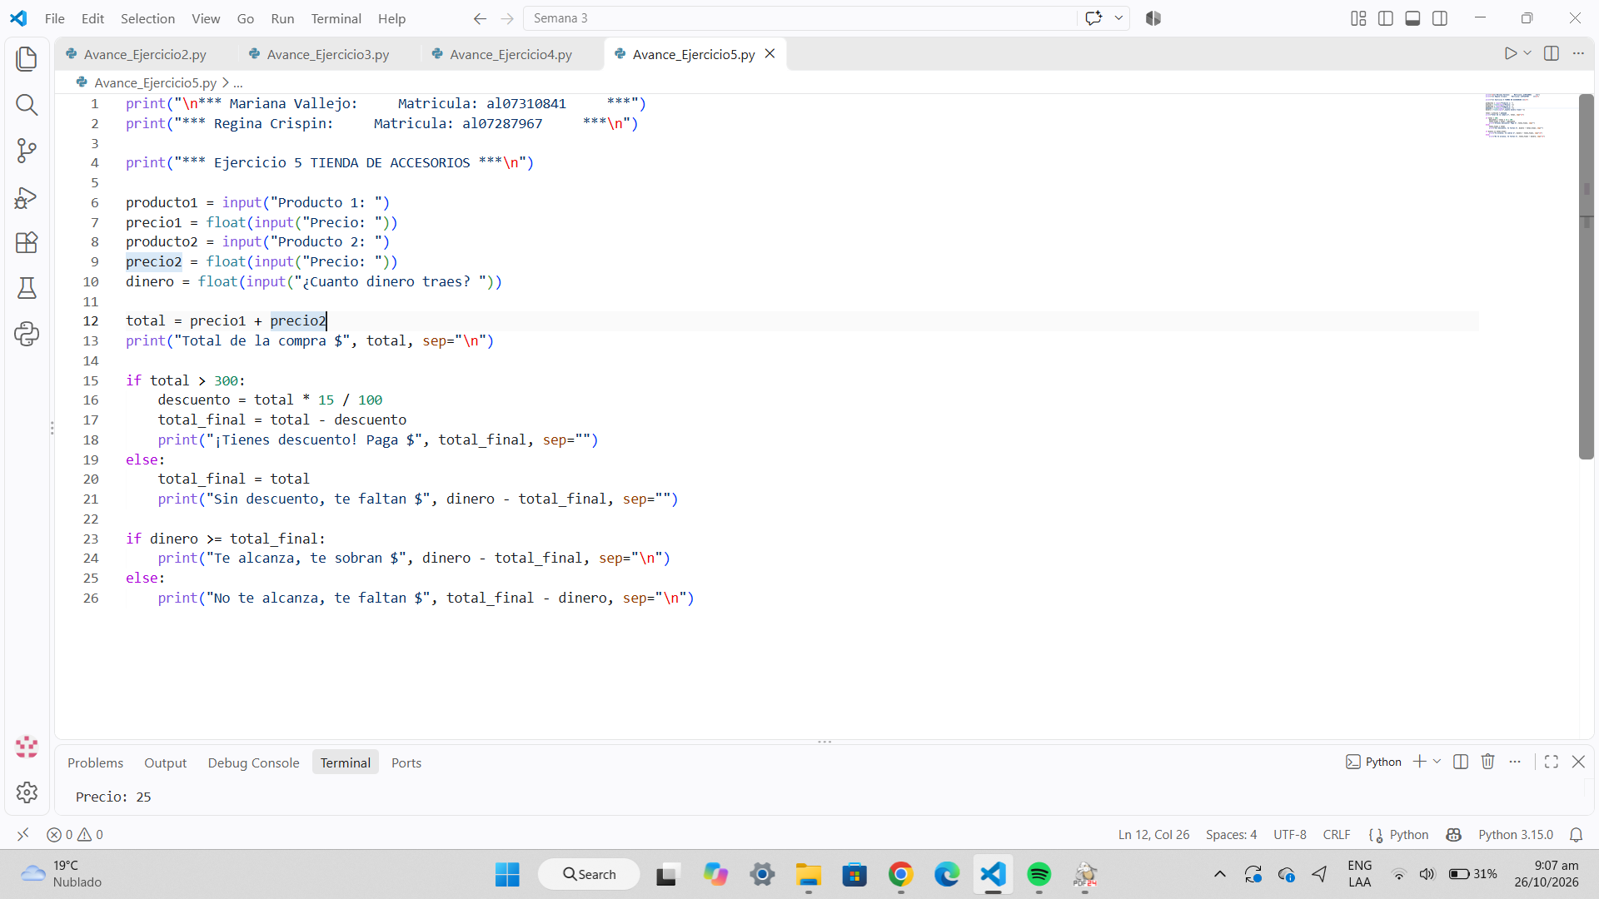

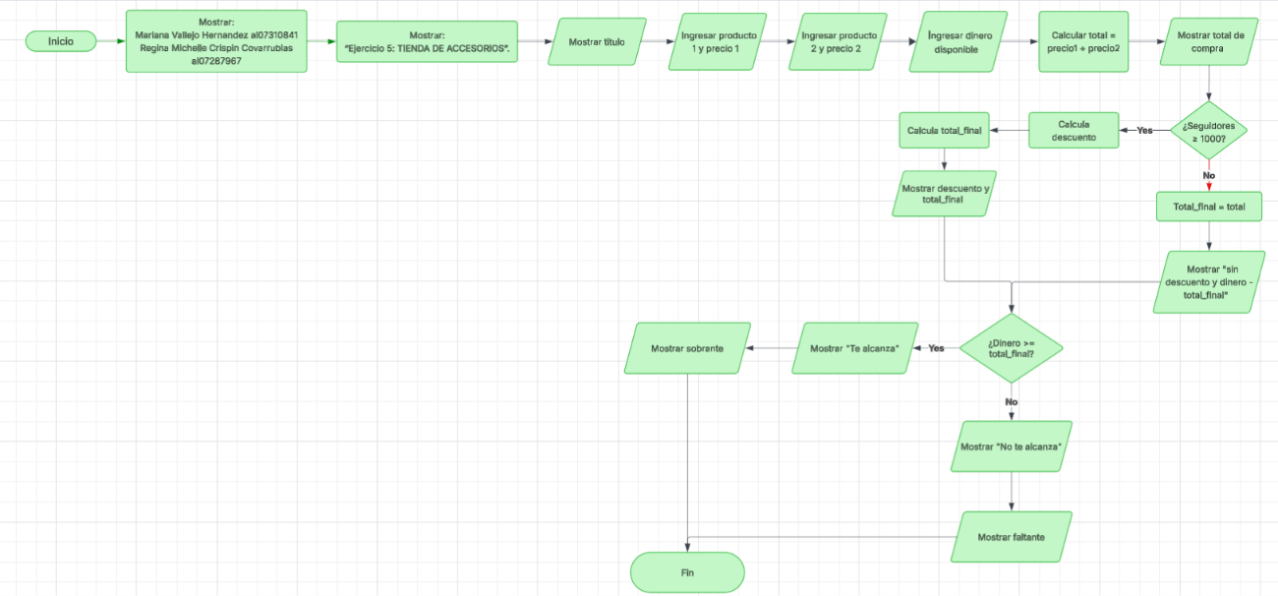
Diagramas

Ejercicio 6 – Mi meta de ahorro
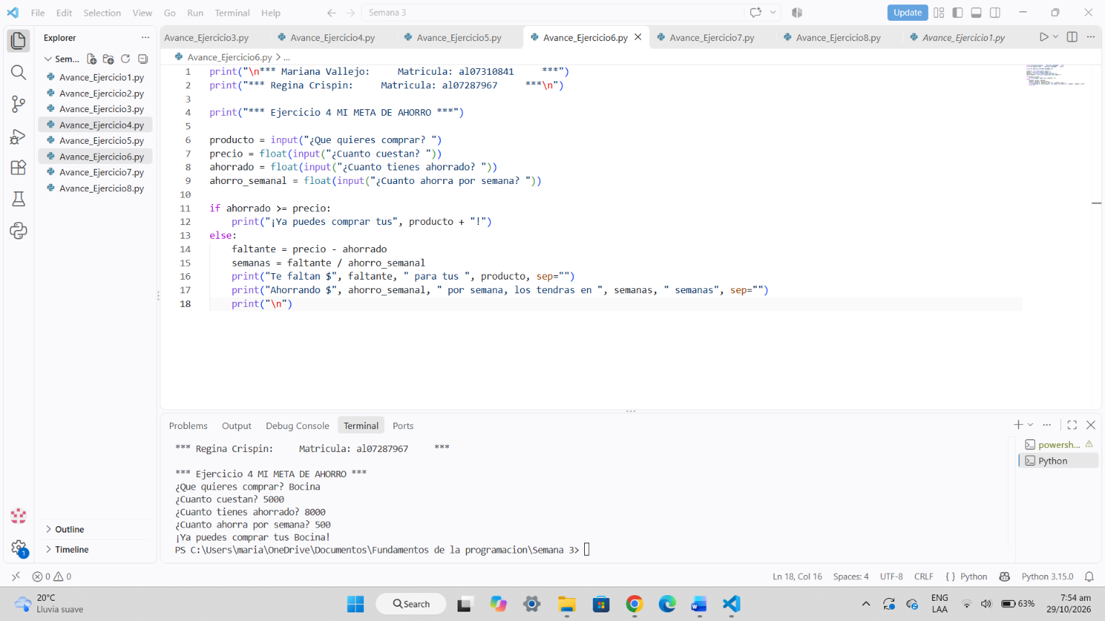

Diagrama
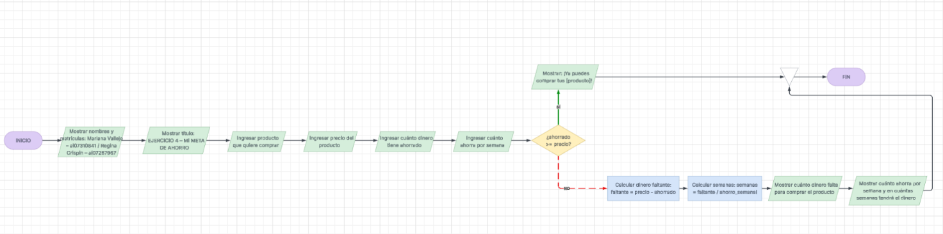

Ejercicio 7 – Tiempo de pantalla
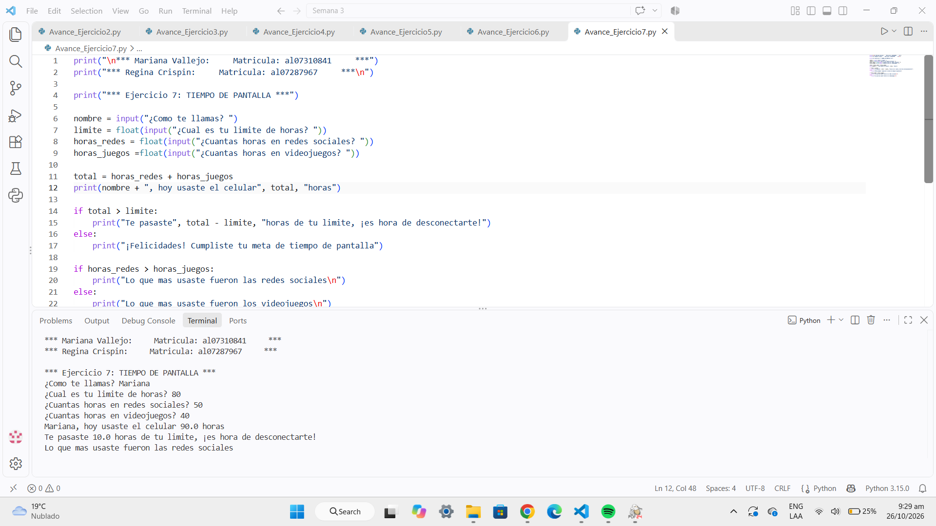

Diagrama
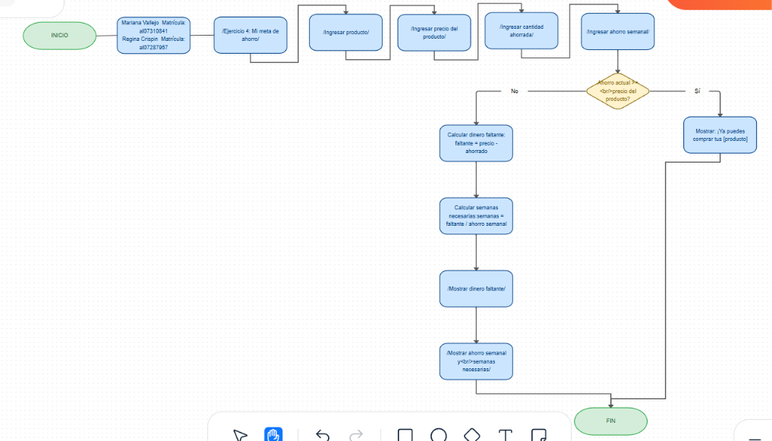

Ejercicio 8 – Cuenta entre amigos
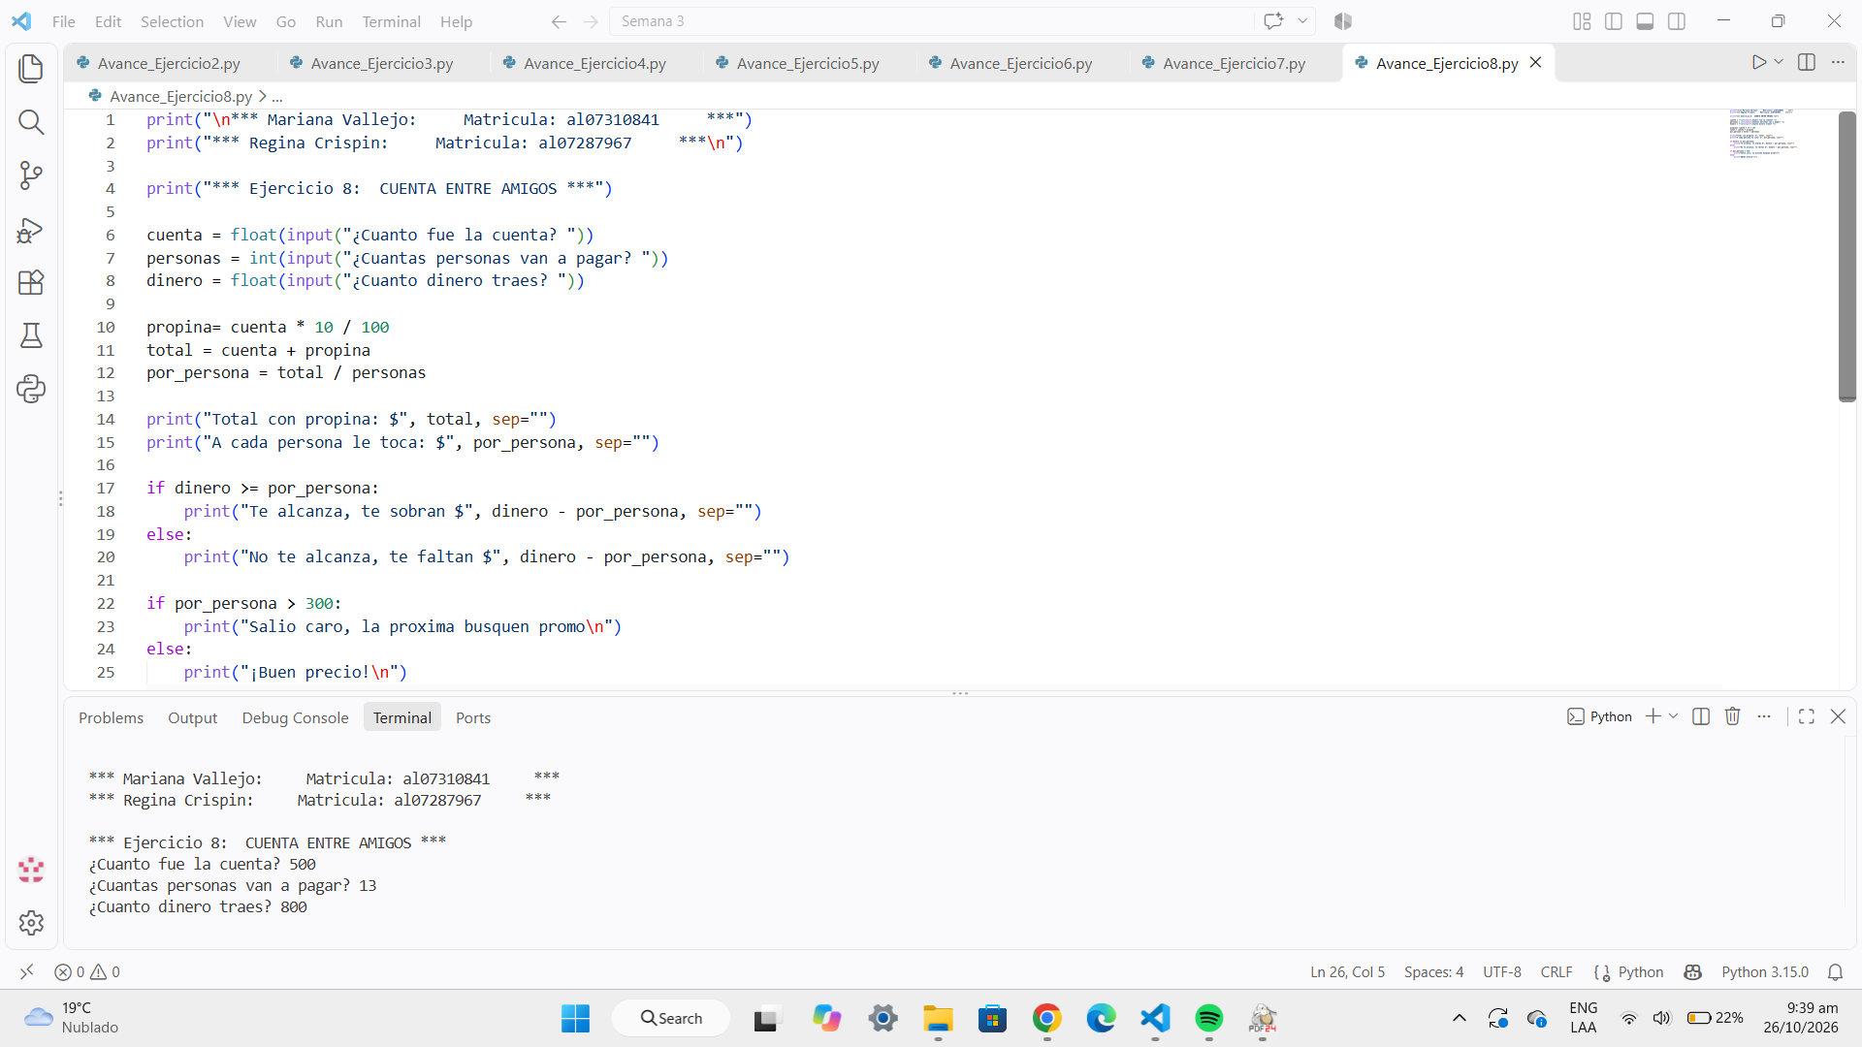

Diagrama
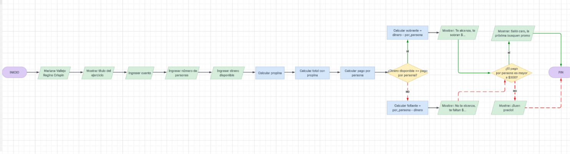

Martes

Ejercicio 9 – Tamaño de tu bebida
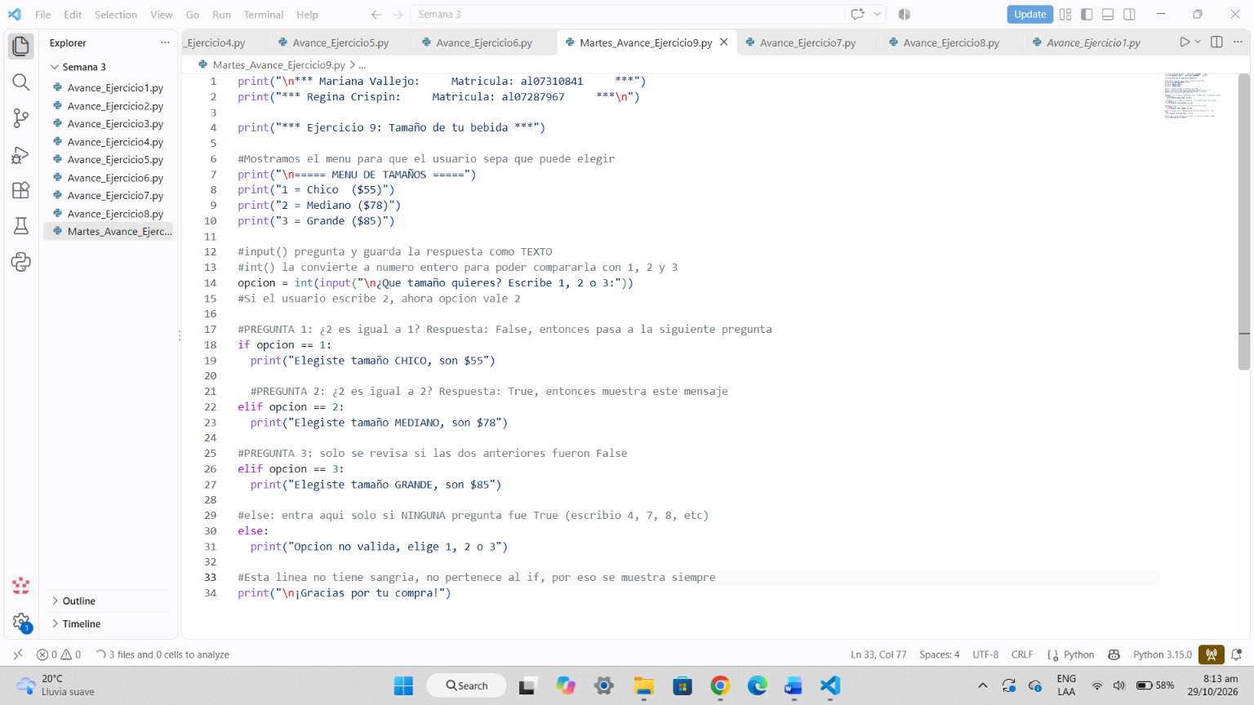

Diagrama

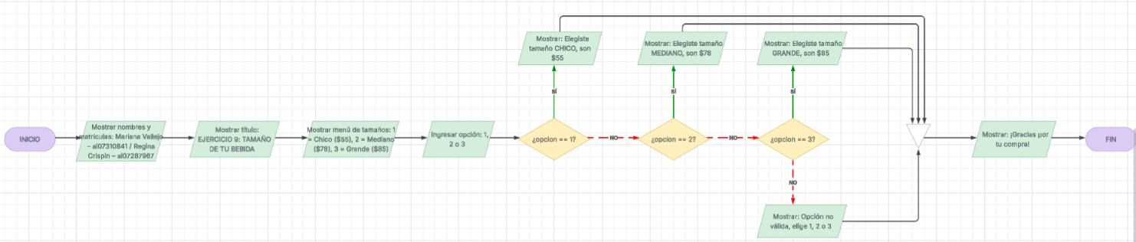

Ejercicio 10 - Nivel de influencer
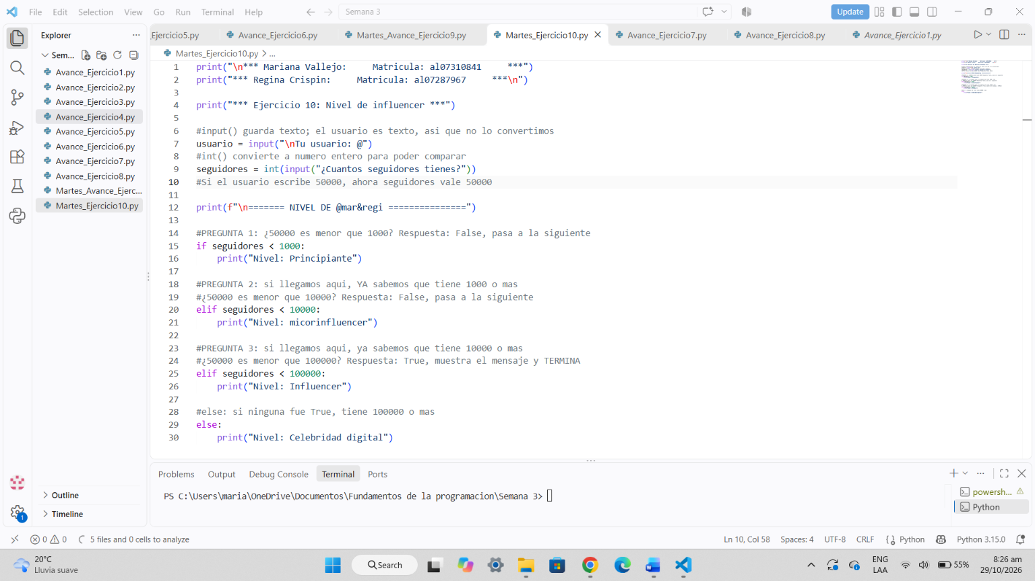

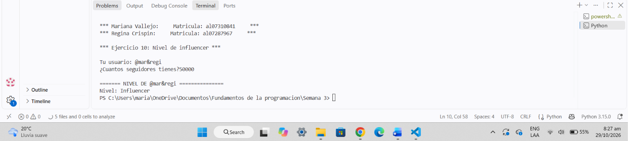

Diagrama

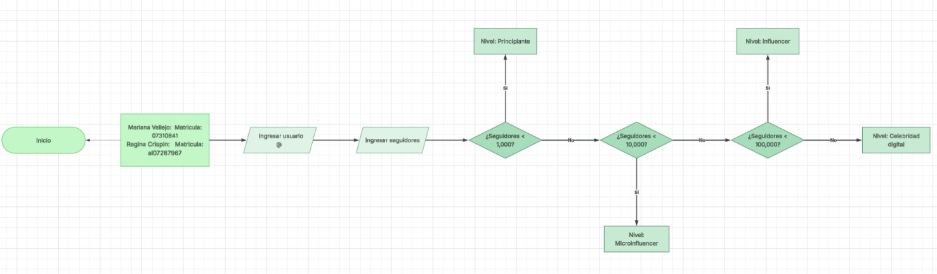

Ejercicio 11 – ¿Qué me pongo hoy?

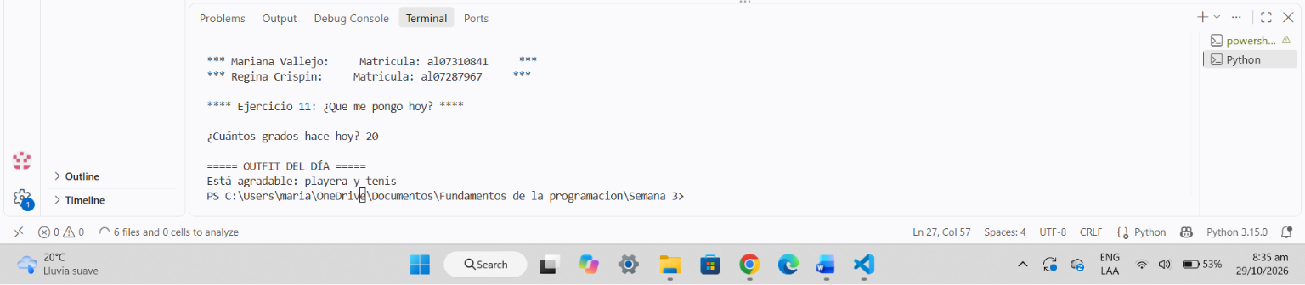

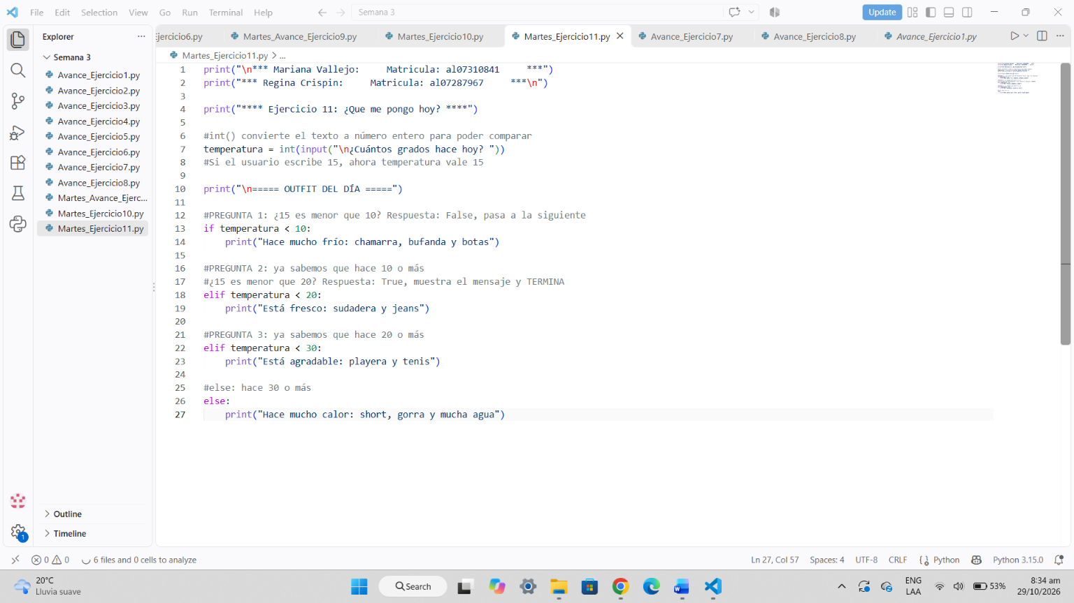
Diagrama
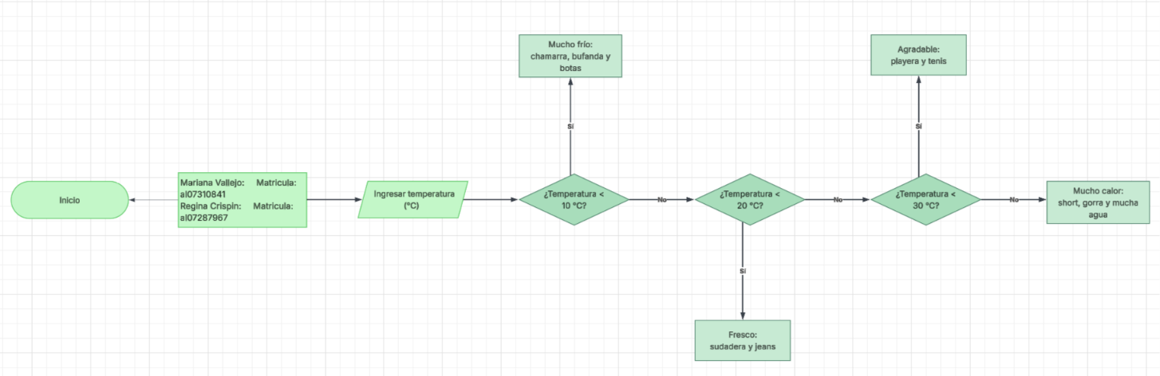

Ejercicio 12 – Playlist según tu mood
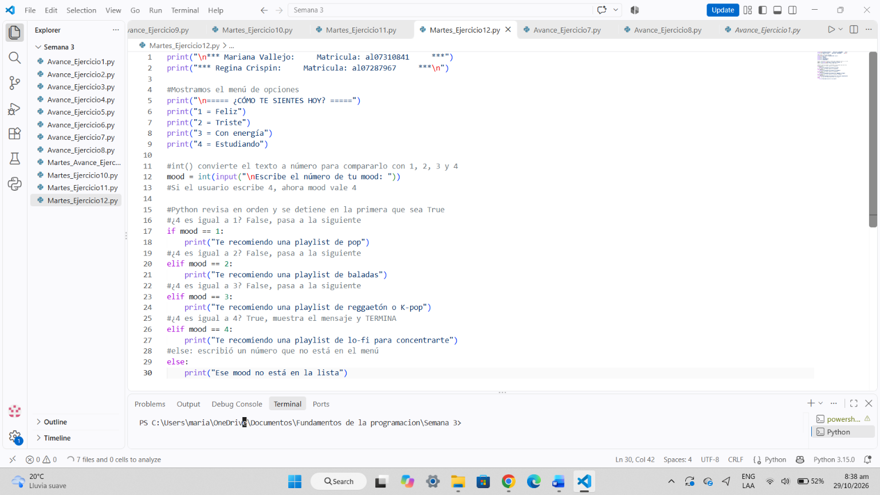

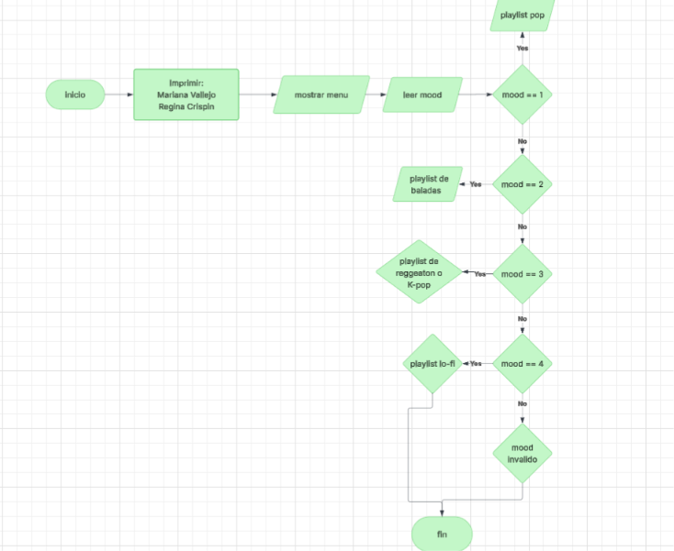

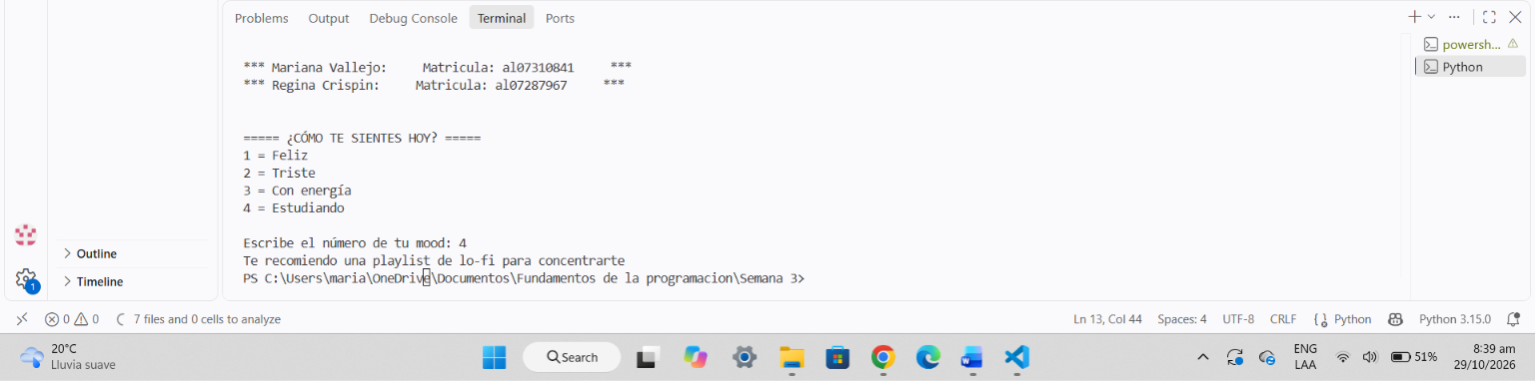
Diagrama

Ejercicio 13 – Mensaje de tu calificación

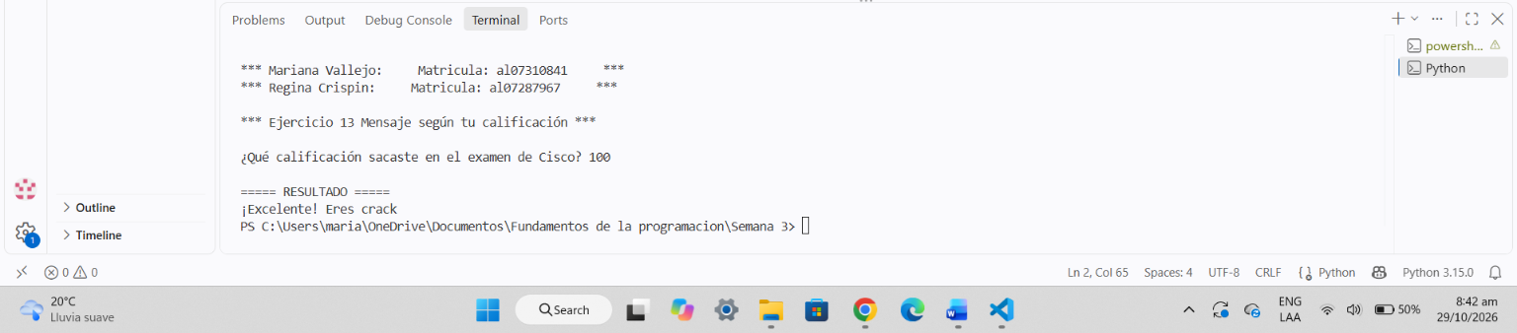

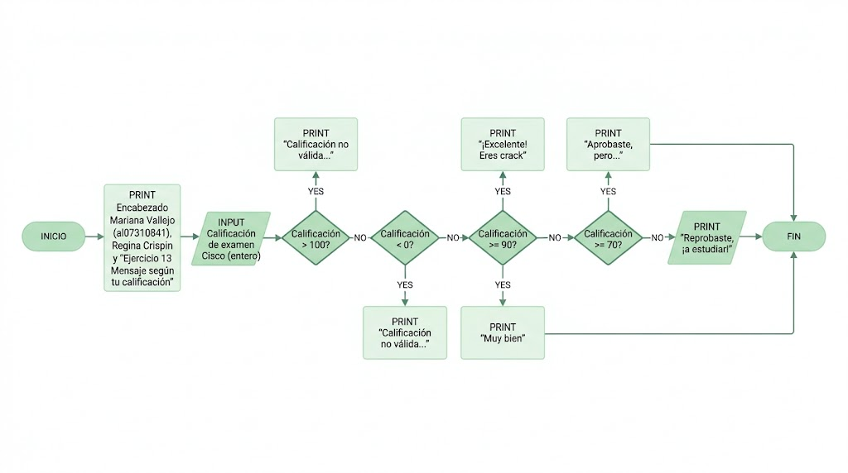
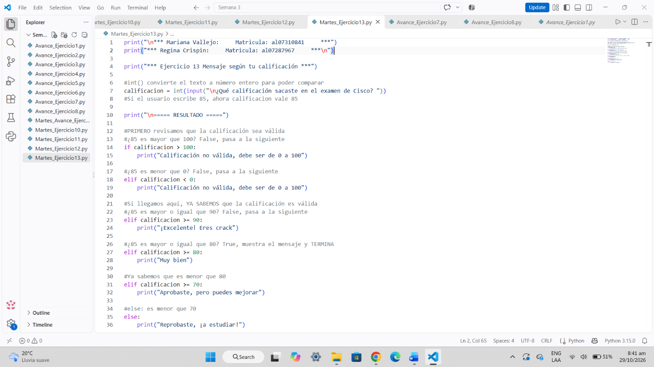
Diagrama

Ejercicio 14 – Costo de envio

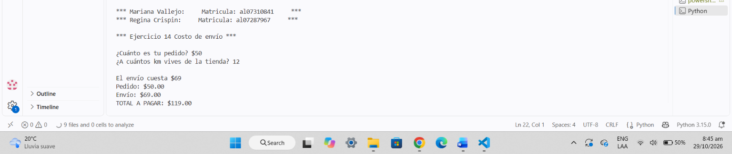

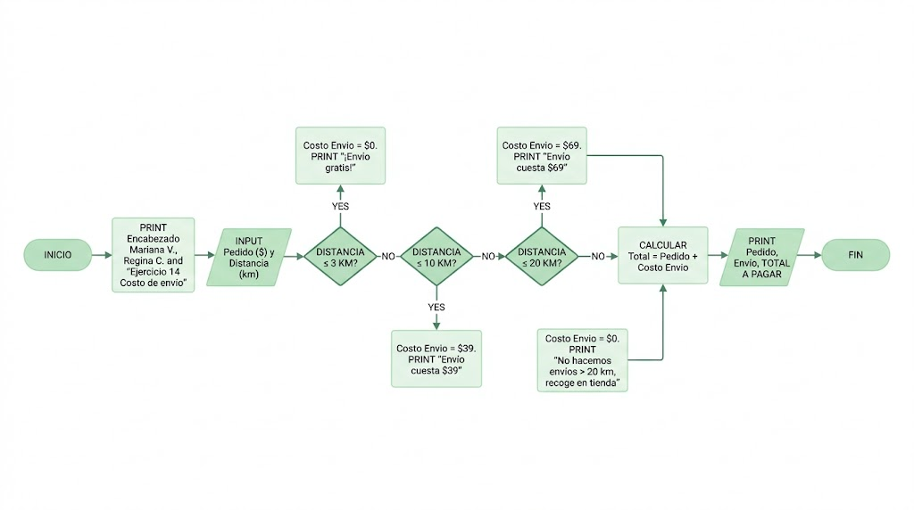

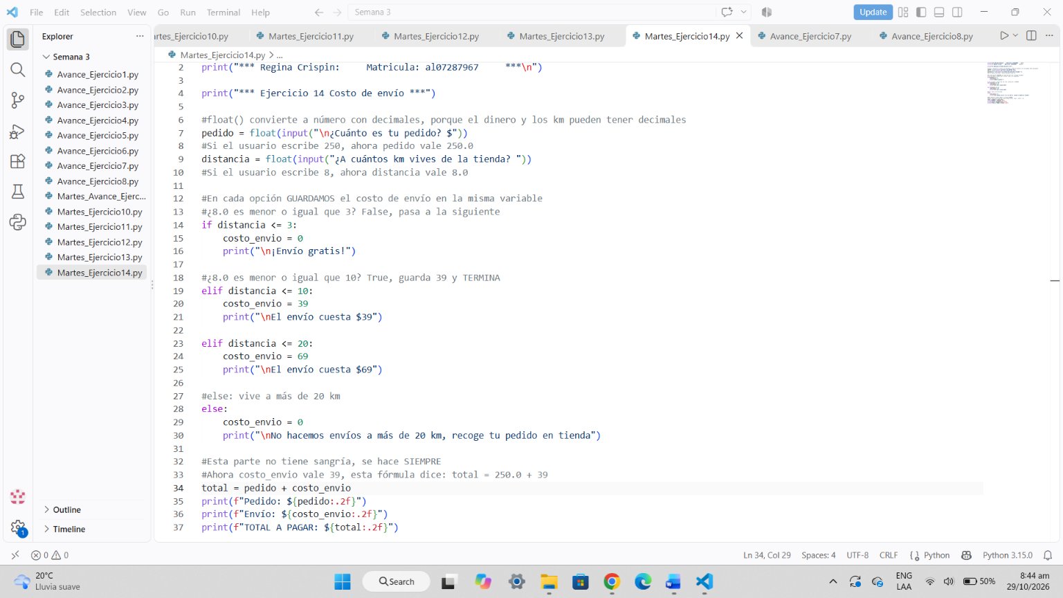
Diagrama

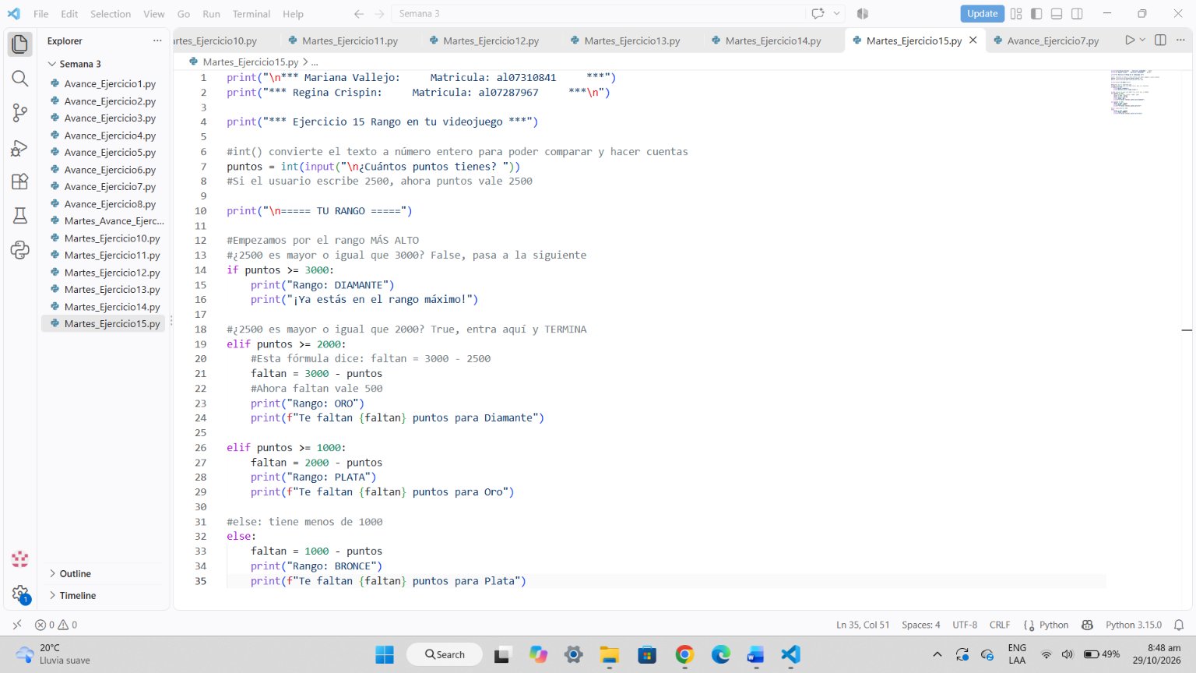
Ejercicio 15 – Rango en tu videojuego

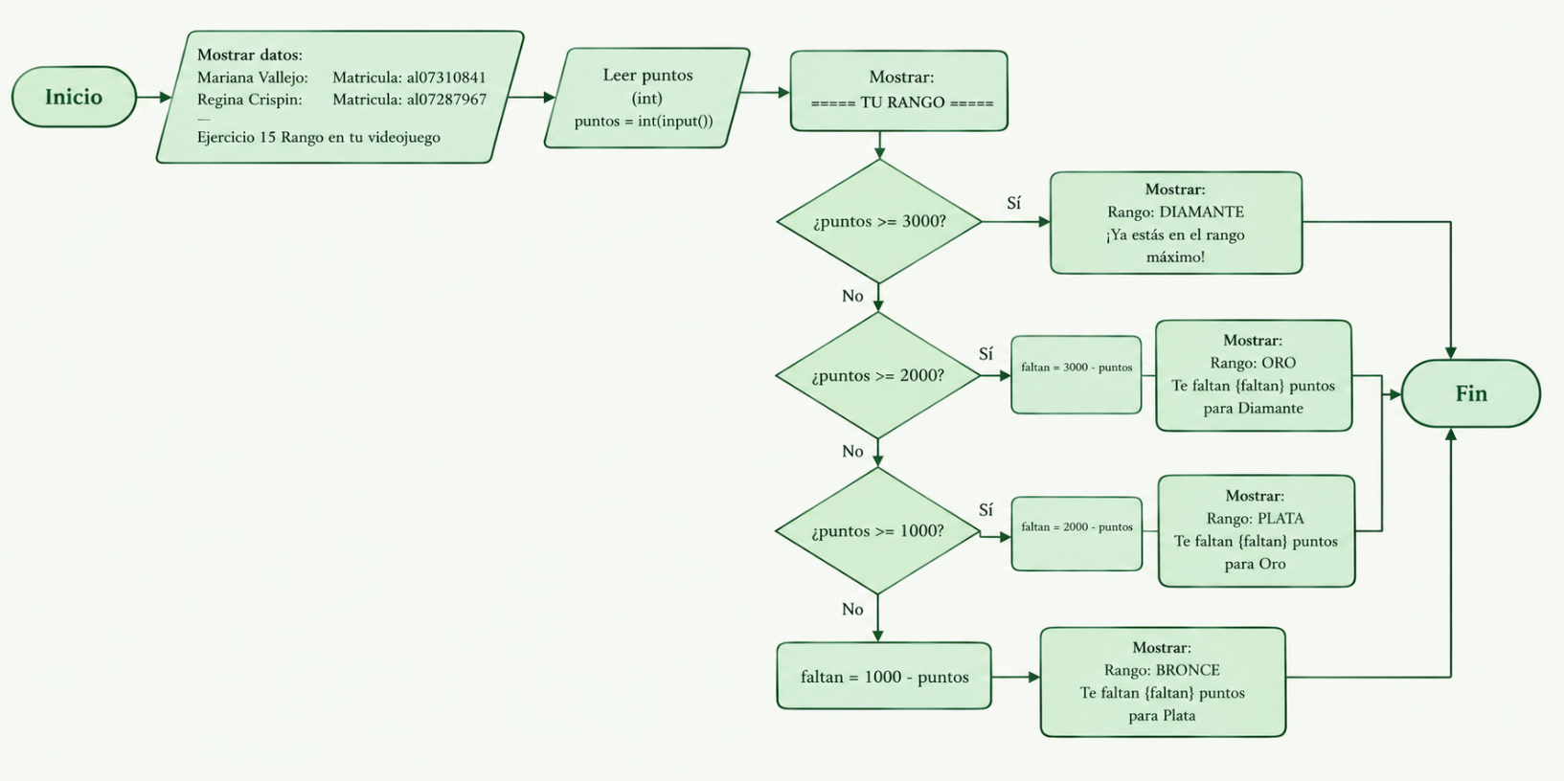
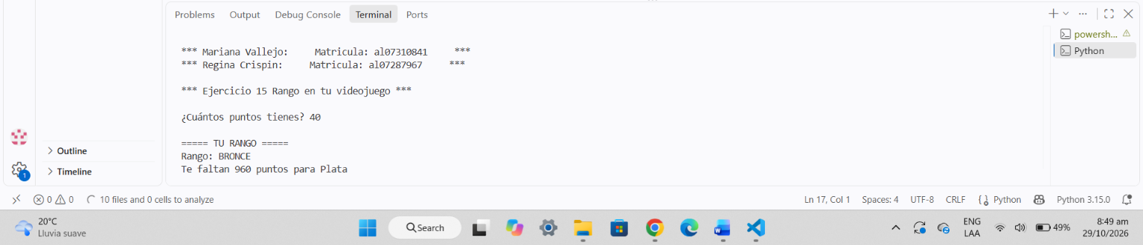
Diagrama

Ejercicio 16 - Reto

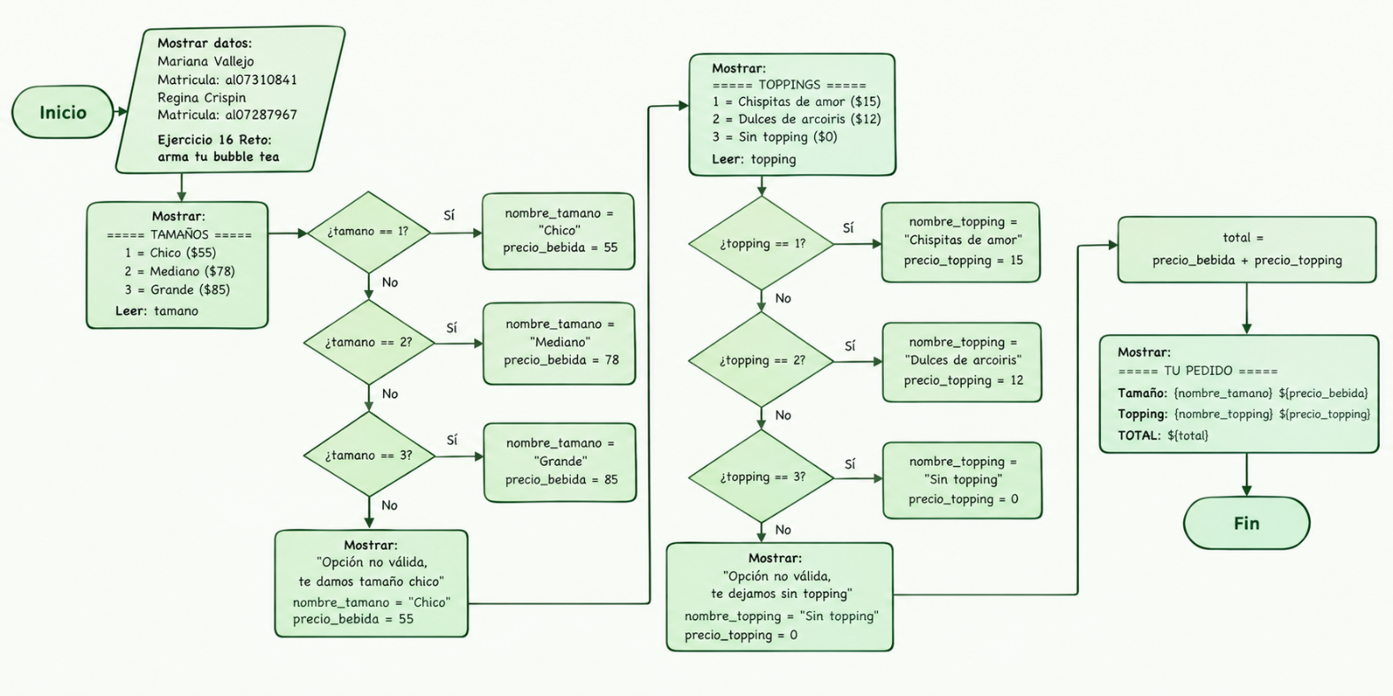
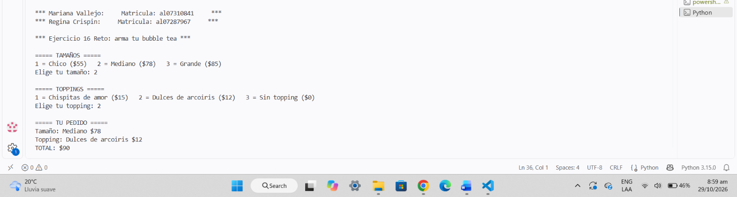
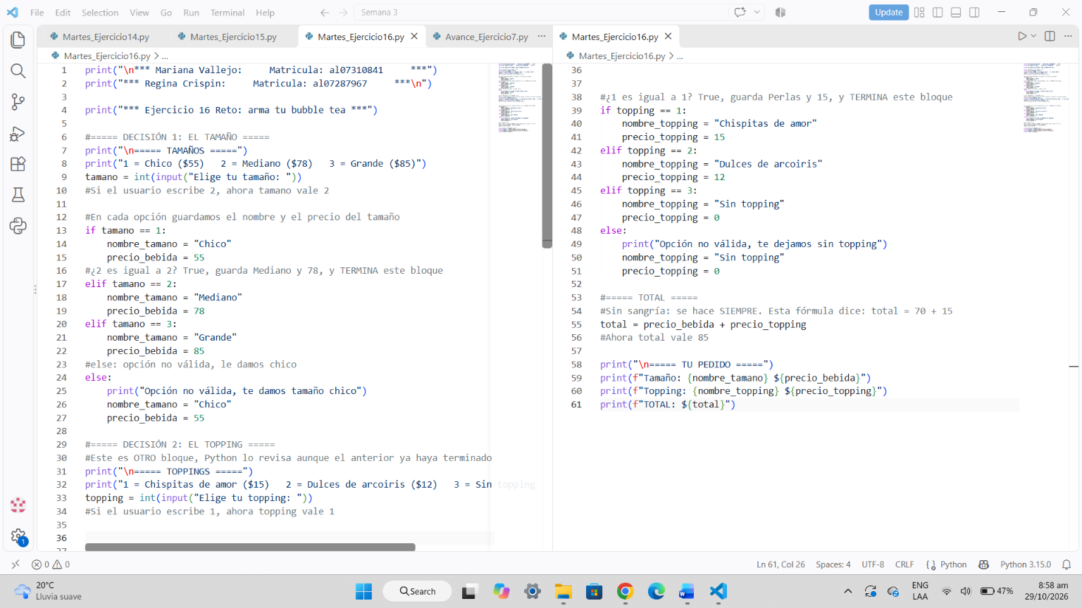
Diagrama

Avance del proyecto

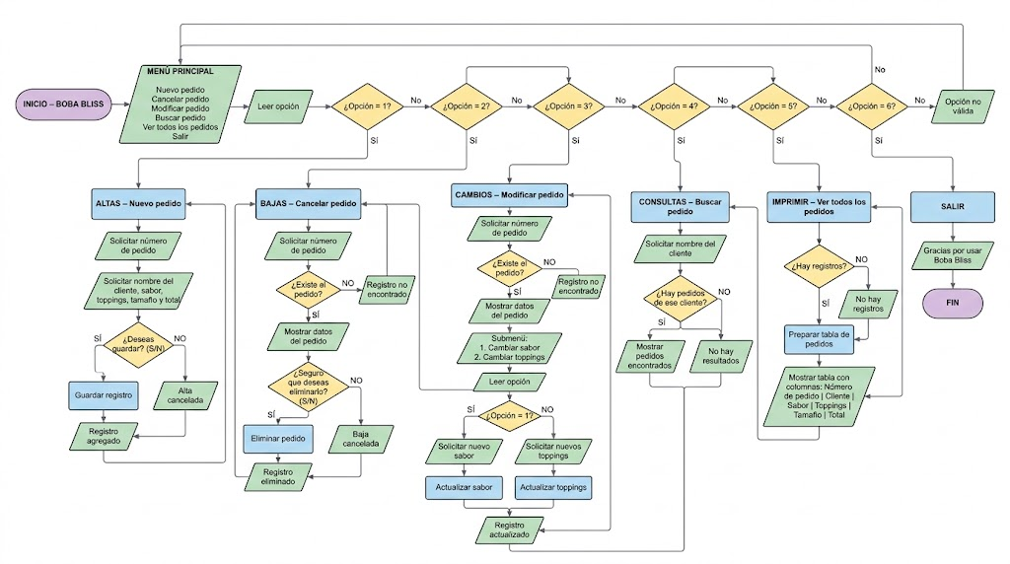
Boba tea shop – Diagrama de flujo

